**UNIVERSIDADE SÃO JUDAS TADEU**

Natasha Valala - RA 816155439

Stephani Machado - RA: 201508621

Rafael Fraga - RA: 201516346

Turma: CEC3BN-MCC

**ECONOMETRIA**

**IPCA 2008 - 2018**

SÃO PAULO-SP

2018

**Avaliação D1**

1. Seus dados constituem-se de uma Série Temporal? Justifique sua resposta

*R: Sim, pois estamos analisando variáveis aleatórias ordenadas de 1950 a 2011, com frequência 1, ou seja, são dados anuais.*

1. O que é estacionariedade? Seus dados são estacionários? Implemente o teste de Dick Fuller para estacionariedade e interprete os resultados

*R: Um processo estacionário tem a propriedade de que a média, variância e estrutura de autocorrelação se desenvolvem e não mudam no decorrer do tempo. Nossos dados não são estacionários*

###############################################

# Augmented Dickey-Fuller Test Unit Root Test #

###############################################

Test regression none

Call:

lm(formula = z.diff ~ z.lag.1 - 1)

Residuals:

Min 1Q Median 3Q Max

-0.7824 -0.1219 0.0827 0.2890 1.3882

Coefficients:

Estimate Std. Error t value Pr(>|t|)

z.lag.1 -0.20984 0.05443 -3.856 0.000184 ***

---

Signif. codes: 0 ‘***’ 0.001 ‘**’ 0.01 ‘*’ 0.05 ‘.’ 0.1 ‘ ’ 1

Residual standard error: 0.3461 on 125 degrees of freedom

Multiple R-squared: 0.1063, Adjusted R-squared: 0.09914

F-statistic: 14.87 on 1 and 125 DF, p-value: 0.0001837

Value of test-statistic is: -3.8556

Critical values for test statistics:

1pct 5pct 10pct

tau1 -2.58 -1.95 -1.62

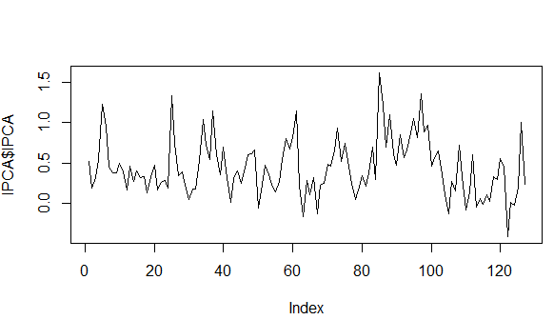

1. Apresente os gráficos da Função de Correlação – FAC e Função de Correlação Parcial – FAC-P. Há indicação de sazonalidade nos dados? Justifique sua resposta

Gráfico FAC

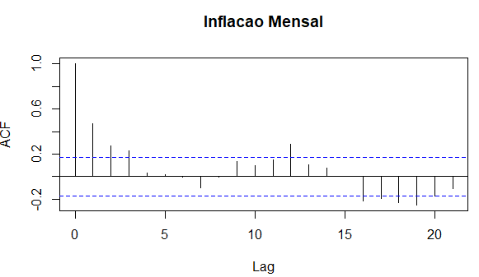

Gráfico FAC-P

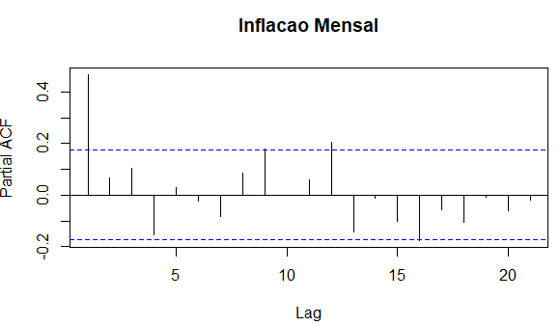

*De acordo com dados gráficos, podemos notar que há uma pequena sazonalidade, devido à variação apresentada pelas variáveis atuais, correlacionado com os valores observados no passado.*

1. Observando o gráfico FAC e FAC-P, qual a ordem sugerida para:
2. Um processo autorregressivo (AR)

*AR 1*

1. Um processo de médias móveis (MA)

*MA 3*

1. Um processo autorregressivo de médias móveis (ARMA)

*ARMA 1,3*

1. Quais combinações de modelos AR, MA e ARMA devem ser estimados seguindo a FAC e a FAC-P?

*AR1*

*MA1*

*MA2*

*MA3*

*ARMA11*

*ARMA12*

*ARMA13*

1. O que são Critérios de Informação AIC e BIC? Estime os modelos sugeridos no item 5 e extraia os seus valores AIC e BIC. Não é necessário apresentar os resultados das estimações, apenas dos Critérios de Informação indicados.

**AR1**

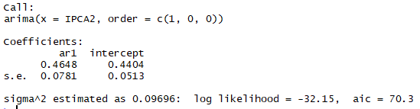

**MA1**

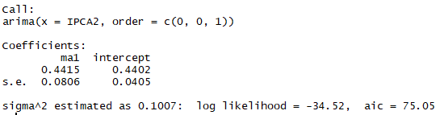

**MA2**

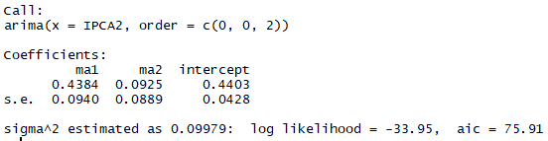

**MA3**

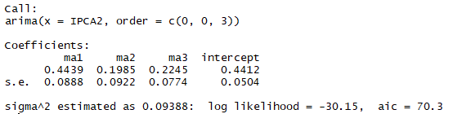

**ARMA11**

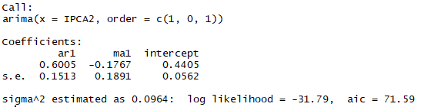

**ARMA12**

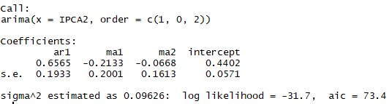

**ARMA13**

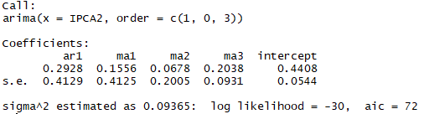

**AIC E BIC**

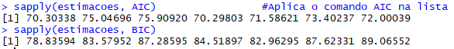

1. De acordo com item 6, qual seria o melhor modelo para se estimar os dados apresentados? Apresente o modelo seguindo sua formulação

*Através dos resultados obtidos no item 6, o melhor modelo para se estimar os dados é o modelo AR 1, pois é aquele que apresenta o menor valor de AIC e BIC.*



$$Yt=C+∅_{1}Y_{t-1}+e$$

$$Yt=0,4404+0,4648Y_{t-1}+e$$

1. Interprete o melhor modelo considerando a defasagem temporal e os parâmetros estimados.

$$Yt=C+∅_{1}Y_{t-1}+e$$

$$Yt=0,4404+0,4648Y_{t-1}+e$$

A partir da análise dos resultados apresentados na equação, podemos observar que a inflação vigente sofre influência da inflação do mês passado.